ЗАТВЕРДЖЕНО
Наказ Міністерства оборони України
10 грудня 2020 року № 466
Зареєстровано в Міністерстві
юстиції України
28 грудня 2020 р.
за № 1301/35584
ЗМІНИ
до Зразків військової форми одягу
та загальних вимог до знаків розрізнення
військовослужбовців та ліцеїстів військових ліцеїв
1. У розділі ІІ:
1) підпункт 1.1 пункту 1 після опису та малюнка «Кашкет» доповнити описом та малюнком такого змісту:
«Кашкет жіночий
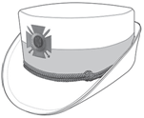 | 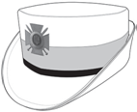

Кашкет виготовляється з тканини напіввовняної захисного, синього, білого, темно-сірого або чорного кольору. Кашкет виготовляється з підкладкою, складається з денця овальної форми, стінки, зовнішнього поля та внутрішніх полів. Поля кашкета складаються з трьох частин: однієї зовнішньої та двох внутрішніх. По нижньому краю стінки кашкета з лицьового боку одягається оздоблювальна стрічка в тон основного матеріалу. По центру на передню частину стінки кріпиться знак на кашкет. На козирку може міститися вишитий або металевий орнамент встановленого зразка. Над козирком кашкета розташовується ремінець із лакованої шкіри або із замінника шкіри чорного кольору, або ремінець філігранний (позумент) золотавого кольору, який прикріплюється до стінок кашкета двома металевими форменими ґудзиками.»;
2) у підпункті 2.1 пункту 2 опис та малюнок «Штани жіночі» викласти в такій редакції:
«Штани жіночі
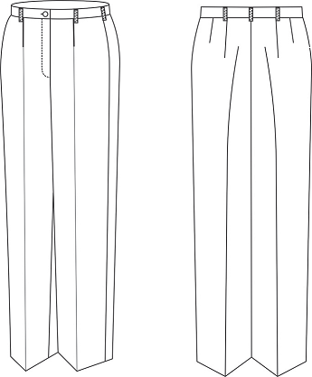
Штани виготовляються з тканини напіввовняної захисного, синього, темно-сірого, чорного або білого кольору. Штани прямої форми з пришивним поясом, із застібкою-блискавкою в середньому шві передніх половин, на яких розташовано по одній виточці, на задніх половинках — по дві виточки. Передні половини штанів — на підкладці. На поясі розташовано 6 хомутиків для ременя. Низ штанів оброблено швом упідгин з обметаним зрізом.»;
3) у підпункті 2.1 пункту 2 опис та малюнок «Тужурка (кітель) чоловіча однобортна» викласти в такій редакції:
«Тужурка (кітель) чоловіча однобортна
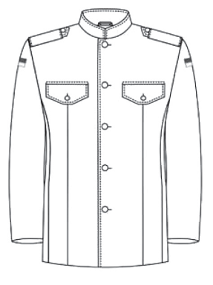
Кітель білого кольору, однобортний, напівприлягаючого силуету, з коміром-стійкою, бортовою застібкою посередині на 5 ґудзиків встановленого зразка. Пілки з виточками, відрізними боковими частинами, двома верхніми прорізними кишенями та фігурними клапанами, які застібаються на ґудзики встановленого зразка. Комір-стійка застібається на металевий гачок та петлю.
Спинка із швом посередині. На підкладці, з верхніми внутрішніми прорізними кишенями «в рамку», які застібаються на начіпні петлі та ґудзики. У шви вшивання рукавів вшито погони з основної тканини, які застібаються на петлі і формені ґудзики встановленого зразка»;
4) підпункт 2.1 пункту 2 після опису та малюнка «Тужурка (кітель) чоловіча однобортна» доповнити описом та малюнком такого змісту:
«Тужурка (кітель) жіноча однобортна
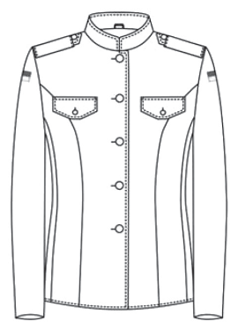
Кітель білого кольору, однобортний, напівприлягаючого силуету, з коміром-стійкою, бортовою застібкою посередині на 5 ґудзиків встановленого зразка. Пілки з рельєфними швами від пройм пілочок та відрізними боковими частинами, з двома верхніми прорізними кишенями (або без них) та фігурними клапанами, які застібаються на ґудзики встановленого зразка. Комір-стійка застібається на металевий гачок та петлю.
Спинка із швом посередині та відрізними боковими частинами. На підкладці, з верхньою внутрішньою прорізною кишенею з листочкою на правій пілочці, яка застібається на начіпну петлю та ґудзик. У шви вшивання рукавів вшито погони з основної тканини, які застібаються на петлі і формені ґудзики встановленого зразка.»;
5) підпункт 2.2 пункту 2 після опису та малюнка «Плащ демісезонний» доповнити описом та малюнком «Куртка демісезонна» такого змісту:
«Куртка демісезонна
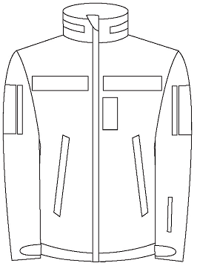
Куртка з синтетичної багатошарової тканини, з центральною бортовою застібкою-блискавкою, яка переходить на комір-стійку. Комір-стійка подвійний, з прорізною кишенею для капюшона на зовнішній стороні, що застібається на застібку-«блискавку».
Пілки з бочками, з верхніми та нижніми прорізними кишенями, що застібаються на застібку- «блискавку».
Рукави одношовні, з прорізними кишенями у верхній частині, що застібаються на застібку- «блискавку». Ширина рукавів по низу регулюється застібанням пат на текстильну застібку.»;
6) у підпункті 2.2 пункту 2 опис та малюнок «Плащ-накидка з чохлом» викласти в такій редакції:
«Плащ-накидка з чохлом
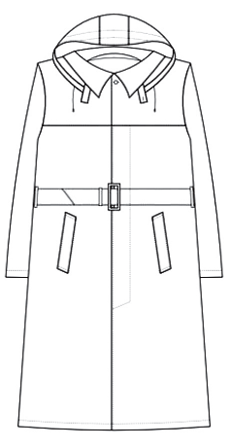
Плащ-накидка з чохлом виготовляється з комбінованого синтетичного матеріалу захисного, синього, темно-сірого та чорного кольору. З центральною потаємною застібкою, відкладним коміром, вшивними довгими рукавами, поясом, знімним капюшоном та пелериною, що вшивається по горловині пілочки та спинки. Пілочки з боковими отворами, які оформлені настроченими листочками. Спинка із середнім швом, який закінчується шліцом, з відрізною кокеткою, виготовленою із сітки. По шву зшивання кокетки із спинкою з виворотної сторони закріплений чохол для зберігання плащ-накидки, клапан якого закривається на кнопки.
7) у підпункті 2.2 пункту 2 опис та малюнок «Джемпер» викласти в такій редакції:
«Джемпер
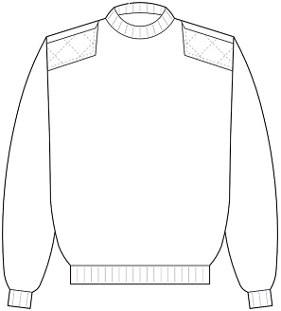
Джемпер з напіввовняної пряжі захисного, синього, темно-сірого або чорного кольору, з круглим вирізом горловини, розширеною лінією плеча. У шви рукавів на рівні плеча вставлено погони-хлястики, які застібаються на ґудзики. Низ, манжети рукавів та бейка горловини джемпера виплетені «резинкою».»;
8) підпункт 2.2 пункту 2 після опису та малюнка «Джемпер» доповнити описом та малюнком «Пуловер» такого змісту:
«Пуловер
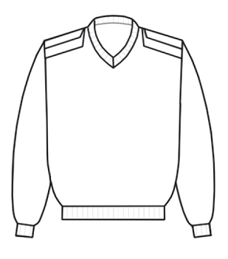
Пуловер з напіввовняної пряжі захисного, синього, темно-сірого або чорного кольору, з V-подібним вирізом горловини, розширеною лінією плеча. У шви рукавів на рівні плеча вставлено погони-хлястики, які застібаються на ґудзики. Низ, манжети рукавів та бейка горловини пуловера виплетені «резинкою».»;
9) у пункті 4 опис та малюнок «Кросівки» викласти в такій редакції:
«Кросівки
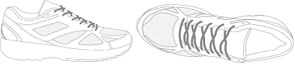
Предмет складається з комбінованого верху з текстильних сітчастих матеріалів та шкірозамінника, з відрізним язичком, накладним носком, на шнурках та підошви з полімерних матеріалів, клейового методу кріплення, з протекторами для підвищення тертя під час зіткнення з поверхнею та зменшення ковзання з метою уникнення травмування.
У предметі є знімна устілка для вбирання зайвої вологи та недопущення ковзання стопи всередині предмета, задник - жорсткий елемент, що підпирає п’яту, фіксує стопу та забезпечує стійке положення ноги.».
2. У розділі ІV:
1) слово «пластиковий», у всіх відмінках виключити;
2) слово «суцільноштампований», у всіх відмінках виключити;
3) пункт 2 викласти в такій редакції:
«2. Погони
Використовується три види погонів:
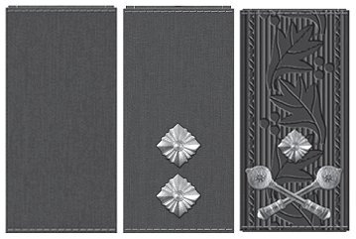
1) погон-муфта з тканини напіввовняної захисного, синього, темно-сірого або чорного кольору у формі прямокутника розміром 50 х 110 мм (50 х 100 мм для погонів-муфт військовослужбовців жінок). На лицьовому боці закріплено, вишито або вигаптовано знаки розрізнення встановленого зразка;
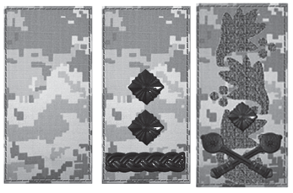
2) погони з бавовняної або змішаної, гладкофарбованої або набивної (камуфльованої) тканини, з текстильною застібкою, у формі прямокутника розміром 50 х 100 мм. На лицьовому боці вишито або вигаптовано знаки розрізнення захисного кольору;
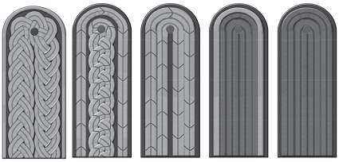
3) погон з рельєфною вишивкою для парадної та парадно-вихідної форми одягу захисного, синього або чорного кольору. На лицьовому боці закріплено знаки розрізнення встановленого зразка;
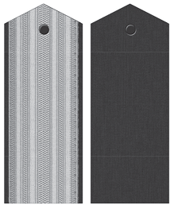
погон для парадної та парадно-вихідної форми одягу Військово-Морських Сил Збройних Сил України чорного кольору. На лицьовому боці закріплено або вишито знаки розрізнення встановленого зразка.
Примітка. Військовим формуванням дозволяється використовувати інші кольори матеріалів для виготовлення погонів.»;
4) у пункті 3 опис та малюнок «Знак розрізнення «зубчатка» замінити описом та малюнком такого змісту:
«Знак розрізнення «перехрещені булави»
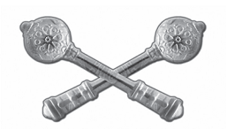
Знак являє собою перехрещені булави з металу, вишиті або гаптовані, золотавого, сріблястого або темно-сірого кольору у вигляді рельєфних фігурних перехрещених під гострим кутом булав, спрямованих «яблуками» догори.
Розмір: 25 х 40 мм.»;
5) у пункті 3 опис та малюнок «Знак розрізнення «широкий шеврон» викласти в такій редакції:
«Знак розрізнення «широкий шеврон»
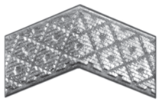
Широкий шеврон з металу, вишитий або гаптований, золотавого, сріблястого або темно-сірого кольору у вигляді геометричного орнаменту з ромбами, що чергуються, всередині ромбів - кола, на зворотному боці - штифти для кріплення до погонів (муфт) або клямри.
Розмір ширини смуги шеврона - 18 мм, відстань між протилежними кінцями - 45 мм. Кут нахилу шеврона - 120^{о}.»;
6) доповнити пунктами 4–6 такого змісту:
«4. Емблеми на комір
На комірі кітеля форменого одягу військовослужбовців розміщуються металеві емблеми за спеціальністю золотавого, сріблястого або чорного кольору.
Емблеми на комір парадної
та повсякденної форми одягу вищого офіцерського складу ЗСУ
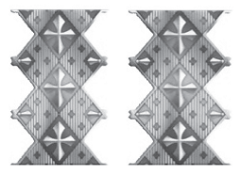
Емблема на комір являє собою зубчатку у вигляді пластини із зигзагоподібними краями, на поверхні пластини - барельєфний орнамент з ромбів та стрілчастого хреста.
Емблеми на комір парадної
та повсякденної форми одягу «Загальновійськова»
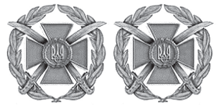
Емблема на комір являє собою кругле зображення вінка з лаврового листя, у центрі якого розташовано прямий рівносторонній хрест з розбіжними кінцями. Посередині хреста - круглий рельєфний медальйон, в який вміщено головний гербовий знак малого Державного Герба України - тризуб. На діагоналях хреста - зображення перехрещених козацьких шабель вістрями і лезами догори.
Емблеми на комір парадної
та повсякденної форми одягу «Авіація
(льотний склад, спеціалісти бойового управління авіацією,
інженерно-авіаційної служби та авіаційно-технічного забезпечення) СВ, ПС, ВМС»
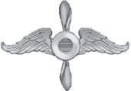
Емблема на комір являє собою зображення пропелера з крилами з рельєфним ронделем по центру.
Емблеми на комір парадної
та повсякденної форми одягу «Військово-Морські Сили»
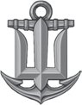
Емблема на комір являє собою зображення якоря, на який вміщено військовий тризуб.
Емблеми на комір парадної та повсякденної форми одягу
«Десантно-штурмові війська та спеціалісти
повітрянодесантної служби видів і родів військ»
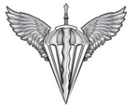
Емблема на комір виготовляється у формі парашута з розпростертими обабіч крилами. На центральній осі парашута - зображення «меча Архистратига Михайла» з хвилястим (полум’яним) лезом вістрям донизу.
Емблеми на комір парадної
та повсякденної форми одягу «Сили спеціальних операцій»
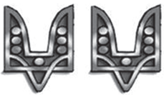
Емблема на комір являє собою зображення знака князя Святослава Хороброго - двозуб.
Емблеми на комір парадної та повсякденної форми одягу
«Спеціалісти тилового (матеріально-технічного)
забезпечення (логістики) всіх видів і родів військ»
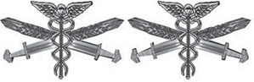
Емблема на комір складається з двох основних елементів: по центру розташовано зображення «жезла Меркурія», під кутом 30^{о} розташовано зображення схрещених мечів, половину лез яких прикрашено зображенням колоса пшениці.
Емблеми на комір парадної
та повсякденної форми одягу «Механізовані війська»
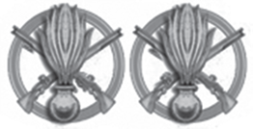
Емблема на комір має форму кола, у центрі якого - зображення двох перехрещених рушниць із накладеним на них зображенням гренади.
Емблеми на комір парадної та повсякденної форми одягу
«Танкові війська, танкові підрозділи родів військ
та спеціалісти бронетанкової служби»
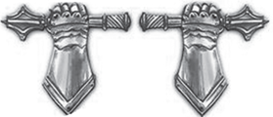
Емблема на комір являє собою рельєфне зображення букви «Т» у вигляді латної рукавиці, котра стискає пірнач.
Емблеми на комір парадної та повсякденної форми одягу
«Ракетні війська та артилерія, артилерійські підрозділи родів військ,
спеціалісти служби ракетно-артилерійського озброєння»
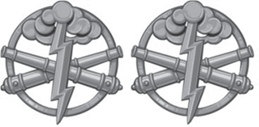
Емблема на комір має форму кола, у центрі якого - зображення двох схрещених гарматних стволів; у верхній частині зображена хмара, з якої б’є блискавка.
Емблеми на комір парадної та повсякденної форми одягу
«Інженерні війська та спеціалісти інженерного озброєння»
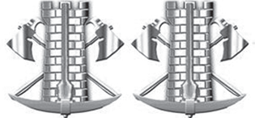
Емблема на комір являє собою рельєфне зображення скомпонованих між собою елементів: на задньому плані - схрещені між собою інженерні сокири, на які накладено вежу, на передньому плані розміщене кайло ударною частиною донизу.
Емблеми на комір парадної та повсякденної форми одягу
«Війська зв’язку, спеціалісти автоматизованих систем управління,
захисту інформації та кібернетичної безпеки»
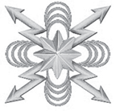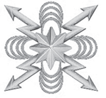
Емблема на комір являє собою рельєфне стилізоване зображення іскри із хрестоподібно розташованими зображеннями орбіт та чотирма блискавками на діагоналях.
Емблеми на комір парадної та повсякденної форми одягу
«Війська радіаційного, хімічного та бактеріологічного захисту,
спеціалісти екологічної безпеки»
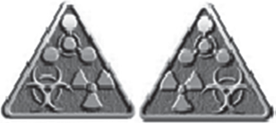
Емблеми на комір являють собою рельєфне зображення симетричних трикутників, у верхньому куті яких розташовано символ хімічної небезпеки, у нижніх кутах - символ радіаційної небезпеки та символ біологічної небезпеки.
Емблеми на комір парадної та повсякденної форми одягу
«Війська протиповітряної оборони СВ ЗСУ
та зенітні ракетні війська ПС ЗСУ та спеціалісти
зенітного ракетного озброєння»
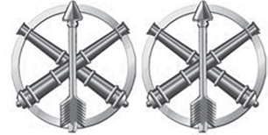
Емблема на комір має форму кола, у центрі якого - зображення двох схрещених гарматних стволів та вертикально розміщеної стріли вістрям догори.
Емблеми на комір парадної та повсякденної форми одягу
«Радіотехнічні війська ПС ЗСУ та спеціалісти радіотехнічного озброєння»
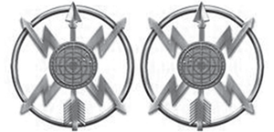
Емблема на комір являє собою коло, у центрі якого розташовано рельєфне зображення індикатора кругового огляду з вертикальним зображенням стріли вістрям догори та чотирма блискавками на діагоналях.
Емблеми на комір парадної та повсякденної форми одягу
«Медична служба»
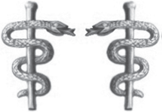
Емблема на комір являє собою «жезл Ескулапа».
Емблеми на комір парадної та повсякденної форми одягу
«Ветеринарна медицина»
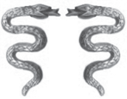
Емблема на комір являє собою рельєфне зображення змії.
Емблеми на комір парадної та повсякденної форми одягу
«Автомобільні частини та підрозділи, спеціалісти
автотехнічного забезпечення та військові водії»
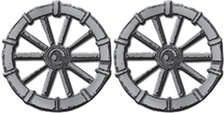
Емблема на комір являє собою рельєфне зображення колеса.
Емблеми на комір парадної та повсякденної форми одягу
«Служба військових сполучень і перевезень,
спеціалісти транспортного забезпечення»
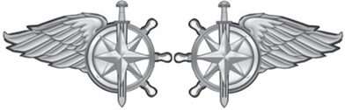
Емблема на комір являє собою рельєфне зображення крила, поряд із крилом зображено комбінований символ залізничного колеса, сполучений зі штурвалом, вертикально донизу по центру колеса розміщено стилізований меч, на який накладено стилізовану розу вітрів.
Емблеми на комір парадної та повсякденної форми одягу
«Юридична служба та спеціалісти цивільно-військового співробітництва»
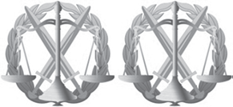
Емблема на комір являє собою кругле зображення вінка з лаврового листя, у центрі якого розташовано зображення двох перехрещених мечів вістрям догори, накладених на терези.
Емблеми на комір парадної та повсякденної форми одягу
«Військова служба правопорядку у Збройних Силах України»
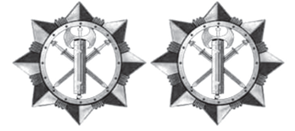
Емблема на комір являє собою рельєфне зображення восьмикутної зорі з трьома променями між основними кутами, у центрі якої зображено дволезову сокиру, за нею - два перехрещених мечі вістрям донизу, а попереду - вертикально розміщений лікторський пучок з металу золотавого кольору.
Емблеми на комір парадної та повсякденної форми одягу
«Військові диригенти та музиканти»
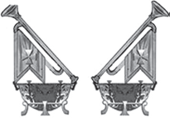
Емблема на комір являє собою рельєфне зображення козацької литаври та сурми із завісою під нею, розташованої по діагоналі. На завісі сурми - рельєфне зображення козацького прямого рівностороннього хреста з розбіжними кінцями.
Емблеми на комір парадної та повсякденної форми одягу
«Спеціалісти фінансового забезпечення»
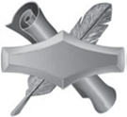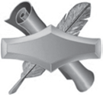
Емблема на комір являє собою рельєфне зображення гривні, за нею розміщено стилізовані зображення схрещених сувою та пір’їни.
Емблеми на комір парадної та повсякденної форми одягу
«Частини радіоелектронної боротьби та радіоелектронної розвідки»

Емблема на комір являє собою рельєфне зображення блискавки, накладеної на контурне зображення щита.
Емблеми на комір парадної та повсякденної форми одягу
«Підрозділи морської піхоти ВМС»
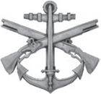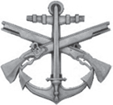
Емблема на комір являє собою рельєфне зображення: «меча Сагайдачного», накладеного на схрещені мушкети та якір.
Емблеми на комір парадної та повсякденної форми одягу
«Армійська авіація»
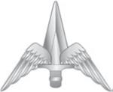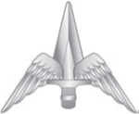
Емблема на комір являє собою зображення вістря списа, накладеного на крила.
Емблеми на комір парадної та повсякденної форми одягу
«Військово-топографічна служба»
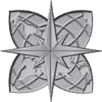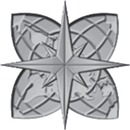
Емблема на комір являє собою зображення рози вітрів, накладеної на картографічну проєкцію.
Емблеми на комір парадної та повсякденної форми одягу
«Державна спеціальна служба транспорту»
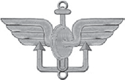
Емблема на комір являє собою зображення «колеса Меркурія», накладеного на якір.
5. Беретні знаки
Беретний знак «Загальновійськовий»
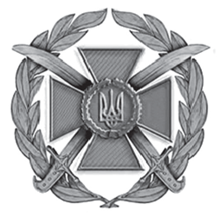
Беретний знак являє собою кругле зображення вінка з лаврового листя, у центрі якого розташовано прямий рівносторонній хрест з розбіжними кінцями. Посередині хреста - круглий рельєфний медальйон, посередині якого вміщено головний гербовий знак малого Державного Герба України - тризуб. На діагоналях хреста - зображення перехрещених козацьких шаблель вістрями і лезами догори.
Беретний знак «Повітряні Сили»
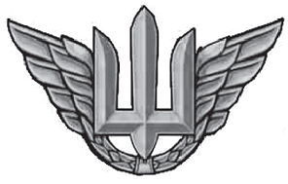
Беретний знак являє собою рельєфне зображення тризуба з крилами. Під тризубом розміщений стилізований вінок.
«Знак Авіації (на пілотку)»
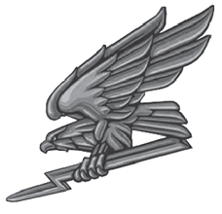
Знак на пілотку являє собою зображення орла, що пікірує, з блискавкою в лапах.
Беретний знак «Військово-Морські Сили»
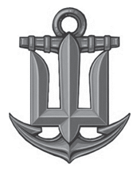
Беретний знак являє собою зображення якоря, на який вміщено військовий тризуб.
Беретний знак «Десантно-штурмові війська»
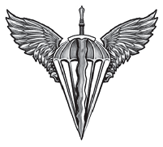
Беретний знак жовтого металу з затемненням (бронза) має форму парашута з розпростертими обабіч крилами. На центральній осі парашута - зображення «меча Архистратига Михайла» з хвилястим (полум’яним) лезом вістрям донизу.
Беретний знак
«Сили спеціальних операцій»
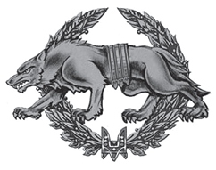
Беретний знак являє собою кругле зображення вінка з лаврового листя. На передньому плані розміщено стилізоване зображення вовка головою ліворуч з поясом золотавого кольору. По центру внизу зображено «двозуб Святослава Хороброго».
Беретний знак «Танкові війська»
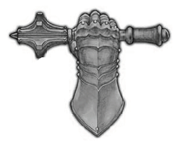
Беретний знак являє собою рельєфне зображення букви «Т» у вигляді латної рукавиці, котра стискає пірнач.
Беретний знак
«Протиповітряна оборона та зенітно-ракетні війська»
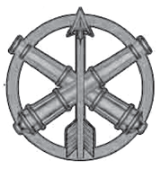
Беретний знак має форму кола, у центрі якого - зображення двох схрещених гарматних стволів та вертикально розміщеної стріли вістрям догори.
Беретний знак
«Радіотехнічні війська та війська зв’язку»
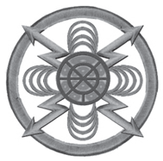
Беретний знак має форму кола, у центрі якого - рельєфне зображення індикатора кругового огляду із хрестоподібно розташованими зображеннями орбіт та чотирма блискавками на діагоналях.
Беретний знак
«Ракетні війська та артилерія»
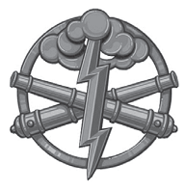
Беретний знак має форму кола, у центрі якого - зображення двох схрещених гарматних стволів, у верхній частині зображена хмара, з якої б’є блискавка.
Беретний знак «Механізовані війська»
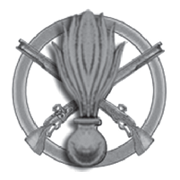
Беретний знак має форму кола, у центрі якого - зображення двох перехрещених рушниць та накладеної на них гренади.
Беретний знак
«Морська піхота та підрозділи спеціальних операцій ВМС»
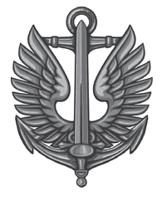
Беретний знак являє собою рельєфне зображення окриленого золотого «меча Сагайдачного», накладеного на срібний якір.
Беретний знак «Гірська піхота»
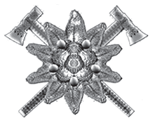
Беретний знак являє собою рельєфне зображення перехрещених сокир, ударною частиною догори, лезом донизу, з гуцульським орнаментом. На передньому плані розміщено рельєфне зображення квітки білотки звичайної.
Беретний знак
«Військова служба правопорядку»
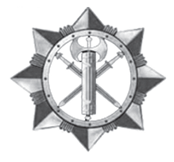
Беретний знак являє собою рельєфне зображення восьмикутної зорі з трьома променями між основними кутами, у центрі якої зображено дволезову сокиру, за нею - два перехрещених мечі вістрям донизу, а попереду –вертикально розміщений лікторський пучок з металу білого кольору.
Беретний знак
«Окремий Київський полк Президента України»
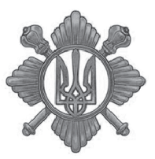
Беретний знак являє собою рельєфне зображення «Сердюцької зорі», у центрі якої зображено тризуб. На діагоналях зображено два перехрещені пірначі.
Беретний знак
«101 окрема бригада охорони Генерального штабу
Збройних Сил України»
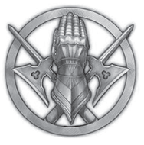
Беретний знак має форму кола, у центрі якого розміщено зображення двох схрещених алебард, на які накладено латну рукавицю.
Беретний знак
«Державна спеціальна служба транспорту»
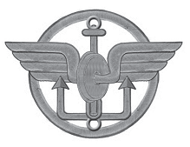
Беретний знак має форму кола, у яке вписано зображення «колеса Меркурія», накладеного на якір.

6. Знаки на кашкет
Знак на кашкет для Сухопутних військ
Збройних Сил України
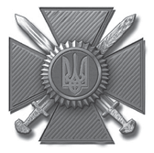
Знак на кашкет Сухопутних військ являє собою прямий рівносторонній хрест із розбіжними сторонами, у центрі якого в круглому медальйоні синього кольору вміщено зображення Знака Княжої Держави Володимира Великого - тризуб. Медальйон накладено на зображення двох схрещених мечів вістрям догори.
Знак на кашкет для Повітряних Сил
Збройних Сил України
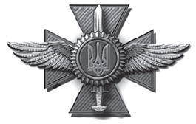
Знак на кашкет для Повітряних Сил Збройних Сил України являє собою прямий рівносторонній хрест із розбіжними сторонами, у центрі якого в круглому медальйоні синього кольору вміщено зображення Знака Княжої Держави Володимира Великого - тризуб. Медальйон накладено на стилізовані зображення меча вістрям догори на вертикальних сторонах хреста, двох крил на горизонтальних сторонах хреста.
Знак на кашкет для Військово-Морських Сил
Збройних Сил України
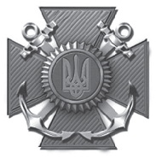
Знак на кашкет для Військово-Морських Сил Збройних Сил України являє собою прямий рівносторонній хрест із розбіжними сторонами, у центрі якого в круглому медальйоні синього кольору вміщено зображення Знака Княжої Держави Володимира Великого - тризуб. Медальйон накладено на стилізовані зображення двох схрещених якорів.
Кокарда на кашкет-безкозирку

Кокарда на кашкет-безкозирку являє собою круглий медальйон синього кольору, в якому вміщено зображення Знака Княжої Держави Володимира Великого - тризуб.».
3. Розділ V після опису та малюнка «Ґудзики до обмундирування військовослужбовців» доповнити описом та малюнком «Затискач до краватки» такого змісту:
«Затискач до краватки
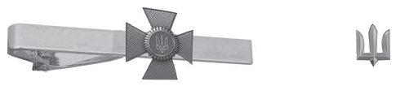
Тип А | Тип Б

Затискач типу А до краватки (чоловічої) металевий виготовляється у вигляді смужки золотистого, золотавого, сріблястого або темно-сірого кольору, у центрі якої розміщено прямий рівностороній хрест із розбіжними сторонами в центрі якого в круглому медальйоні вміщено зображення Знака Княжої Держави Володимира Великого - тризуб.
Затискач типу Б до краватки-стрічки (жіночої) металевий виготовляється у вигляді тризуба або зображення відомчої символіки золотавого, сріблястого, темно-сірого кольору. На нижньому боці - цанга для кріплення.».
Тимчасово виконуючий обов’язки
начальника Головного управління розвитку
та супроводження матеріального забезпечення
Збройних Сил України
майор Роман КОЗУЛІН

